بسم الله الرحمن الرحيم
القرآن شريعة كونية وكنز للعلوم يهدي الى بحوث جديدة
المقدمة :
الحمد لله والصلاة والسلام على رسول الله وعلى آله وصحبه ومن والاه وبعد:
فإن مهمة ومنهج الداعية والباحث الإسلامي في هذا العصر (وكذلك بالنسبة لكل مسلم وفي كل عصر ومصر) في الدعوة الى الاسلام وكتابه العظيم القرآن الكريم والدفاع عنهما، يجب أن تكون نفس مهمة ومنهج خاتم الأنبياء والمرسلين سيدنا محمد صلى الله عليه وسلم، والتي كانت تتلخص في الدعوة إلى الإيمان بالله تعالى وعبادته وحده لا شريك له والإيمان باليوم الآخر والإنذار من يوم الحساب القادم والعمل على تكوين الإنسان الصالح والمجتمع الفاضل على هدي من القرآن الكريم الذي هو آخر الكتب المنزلة والمهيمن عليها قال تعالى : وَأَنزَلْنَا إِلَيْكَ الْكِتَابَ بِالْحَقِّ مُصَدِّقًا لِمَا بَيْنَ يَدَيْهِ مِنْ الْكِتَابِ وَمُهَيْمِنًا عَلَيْهِ [المائدة :48 ]. كل ذلك من أجل أن يعيش الناس في سلام وسعادة في هذه الدنيا ويحققوا خلافة الله تعالى في الأرض وعمارتها ثم بعد ذلك (وهو الأكثر أهمية) أن يفوزوا برضوان الله تعالى وبالسعادة الأبديــة (جنات النعيم) قال تعالى: مَنْ عَمِلَ صَالِحًا مِنْ ذَكَرٍ أَوْ أُنثَى وَهُوَ مُؤْمِنٌ فَلَنُحْيِيَنَّهُ حَيَاةً طَيِّبَةً وَلَنَجْزِيَنَّهُمْ أَجْرَهُمْ بِأَحْسَنِ مَا كَانُوا يَعْمَلُونَ [النحل : 97] .
المنهج الدعوي القرآني المطلوب:
ومن أجل الوصول إلى هذه الأهداف العظيمة والمصيرية كان الرسول الأمين سيدنا محمد صلى الله عليه وسلم ومن قبله إخوانه من الرسل والأنبياء (وبهدى من الله تعالى) يتبعون المنهج الآتي في الدعوة الذي يمكن تلخيصه بالأمور الرئيسة الآتية :-
1ـ البصيرة والبرهان :
قال تعالى: قُلْ هَذِهِ سَبِيلِي أَدْعُو إِلَى اللَّهِ عَلَى بَصِيرَةٍ أَنَا وَمَنْ اتَّبَعَنِي وَسُبْحَانَ اللَّهِ وَمَا أَنَا مِنْ الْمُشْرِكِينَ [يوسف : 108] . والبصيرة هي الحجة والدليل والمعرفة والــبرهان لـــقوله تعالى: هَذَا بَصَائِرُ لِلنَّاسِ وَهُدًى وَرَحْمَةٌ لِقَوْمٍ يُوقِنُونَ [الجاثية : 20]. وقوله تعالى : قَدْ جَاءَكُمْ بَصَائِرُ مِنْ رَبِّكُمْ فَمَنْ أَبْصَرَ فَلِنَفْسِهِ وَمَنْ عَمِيَ فَعَلَيْهَا وَمَا أَنَا عَلَيْكُمْ بِحَفِيظٍ [الأنعام : 104]. وقال تعالى : يَاأَيُّهَا النَّاسُ قَدْ جَاءَكُمْ بُرْهَانٌ مِنْ رَبِّكُمْ وَأَنزَلْنَا إِلَيْكُمْ نُورًا مُبِينًا [النساء : 174].

2- الحكمة والموعظة الحسنة :
قال تعالى : ادْعُ إِلَى سَبِيلِ رَبِّكَ بِالْحِكْمَةِ وَالْمَوْعِظَةِ الْحَسَنَةِ وَجَادِلْهُمْ بِالَّتِي هِيَ أَحْسَنُ إِنَّ رَبَّكَ هُوَ أَعْلَمُ بِمَنْ ضَلَّ عَنْ سَبِيلِهِ وَهُوَ أَعْلَمُ بِالْمُهْتَدِينَ [النحل : 125]. والملاحظ هنا أن المطلوب في الخطاب الدعوي هو الموعظة الحسنة والنقاش العلمي الهادي الرصين ويمكن الاصطلاح عليه (بالجدلية العلمية المنطقية) ولكن سبق ذلك كلمة (الحكمة) التي يمكن تعريفها بـ(وضع الشيء في محله) ومن أجل ذلك سُمّيَ الطبيب حكيماً لأنه يصف الدواء المناسب الذي يحتاجه المريض بعد تشخيص مرضه ويضعه في مكانه الصحيح . فالحكمة هنا هي (الإصابة في الأقوال والأفعال ، ووضع كل شيء في موضعه المناسب بإحكام وإتقان) ونستطيع أن نقول إنها (أسلوب الدعوة) ولكن لكل عصر من العصور أساليب للدعوة يتبعها الداعية الإسلامي للوصول إلى عقول وقلوب الناس لتحقيق الأهداف والمهام الكبيرة التي ذكرناها قبل قليل التي هي كما قلنا مهمة الرسل والأنبياء صلوات ربي وسلامه عليهم جميعاً وهذه الأساليب والطرق تعتمد على أحوال حياتهم وبيئتهم والمستوى الفكري للناس في ذلك الوقت .
ضرورة الخطاب العلمي وأسبابه:
ونحن إذ نعيش في هذا العصر (بداية القرن الحادي والعشرين) نرى أن من الأساليب المهمة في الوقت الحاضر للدفاع عن القرآن الكريم وإظهار حقائقه وكنوزه يكون في إظهار البرهان والخطاب العلمي أو ما يسمى اصطلاحاً بالإعجاز العلمي في القرآن الكريم وذلك للأسباب الآتية :
1 ـ إن العلم والتقدم العلمي والتقني والمعرفي من موضوعات الساعة وإن لغة العلم هي لغة العصر الذي أصبح يهتم اهتماما بالغا بالعلوم المادية والتجريبية.
2 ـ إن لغة العلم أصبحت اللغة المشتركة في أقطار المعمورة كلها على اختلاف أجناسها ولغاتها وثقافاتها وأصبحت الحقائق العلمية من الأمور التي يفهمها ويتفق عليها الناس كلهم وأصبح العالم كأنه قرية واحدة صغيرة أمام هذا التقدم التقني الهائل الذي وفّر وسيوفر أسرع وأوضح الاتصالات والمواصلات لانتقال وتبادل هذه العلوم والمعارف في شتى المجالات وأدق التخصصات. حيث ان القرآن الكريم هو كتاب هداية للناس كافة وليس مقتصراً على العرب أو الذين يفهمون اللغة العربية الذين يستوعبون إعجازه البياني والبلاغي (والذي هو من أهم جوانب الإعجاز القرآني) فأصبح من الواجب علينا إظهار الجانب العلمي الذي أصبح اكثر وضوحاً في الوقت الحاضر نتيجة التقدم في العلوم في كافة تخصصاتها.
3 ـ وفي هذا العصر الذي غَيّر فيه العلم الكثير من أساليب حياة الإنسان وطرق تفكيره والذي أصبح ينظر فيه (وبوساطة العلم كذلك) إلى الطرق الاستدلالية القديمة التي كان السابقون يستخدمونها في الماضي رغم صحة دلالاتها او دلالة معظمها كالمنهج العقلي مثلا ,على أنها طرق باطلة وأصبح الإنسان الحديث يؤمن بأن الطريقة الصحيحة والمعتمدة للاستدلال المقبول هي التي أنتجها التفكير العلمي. فقد استغل أعداء الدين والملحدون بعض هذه الحقائق العلمية لمحاربة الحقائق الإيمانية مدعين لأنفسهم بالعلمية والتفكير العلمي ولم يدروا أن هذه العلوم ومهما تقدمت فهي غيض من فيض بالنسبة إلى الحقائق العلمية الثابتة المطلقة في علم الله التي موجودة في الكون قال تعالى: وَمَا أُوتِيتُمْ مِنْ الْعِلْمِ إِلاّ قَلِيلا [الإسراء : 85] . فنحن المسلمين أمام هذه التحديات يجب أن نواجه الأعداء بنفس المصطلحات والوسائل والأساليب التي يستخدمونها وذلك باتباع الأسلوب العلمي وإيجاد فكر إسلامي عصري متكامل وبذلك نقيم الحجة عليهم بالأدلة والبراهين العلمية وقد يهديهم الله تعالى إلى الإيمان إن كانوا صادقين لمعرفة الحقيقة وفي الوقت نفسه نعيد الثقة إلى كثير من المسلمين ونزيد من إيمانهم وهم يريدون من باب (ولكن ليطمئن قلبي) أن يجدوا جواباً علمياً لكثير من الأسئلة ، قال تعالى: بَلْ نَقْذِفُ بِالْحَقِّ عَلَى الْبَاطِلِ فَيَدْمَغُهُ فَإِذَا هُوَ زَاهِقٌ وَلَكُمْ الْوَيْلُ مِمَّا تَصِفُونَ [الأنبياء : 18].
4 ـ المادة العلمية الهائلة الموجودة في القرآن الكريم (كنز في العلوم والمعارف)، فقد جاء القرآن الكريم بثروة علمية كبيرة ! فإن هذا الكتاب المبارك بالرغم من كونه أساساً كتاباً في العقائد والأحكام الشرعية والهداية والإرشاد وإنه احدث تغييراً جذرياً في المجتمع ونقله من الشرك إلى التوحيد ومن الضلال إلى الهداية والإرشاد ومن الفساد والإفساد والانحراف في جميع مجالات الحياة إلى الإصلاح والاستقامة فيها، فانه ذكر كثيراً من الإشارات والحقائق العلمية في جميع تخصصاتها الطبيعية بلغت أكثر من (1200) آية أي حوالي (20%) من مجموع عدد آيات القرآن الكريم

والبالغة (6236) آية تم جمعها وفهرستها في كتابينا (العلوم في القرآن) و (الطب في القرآن) كما في الجدول أدناه:
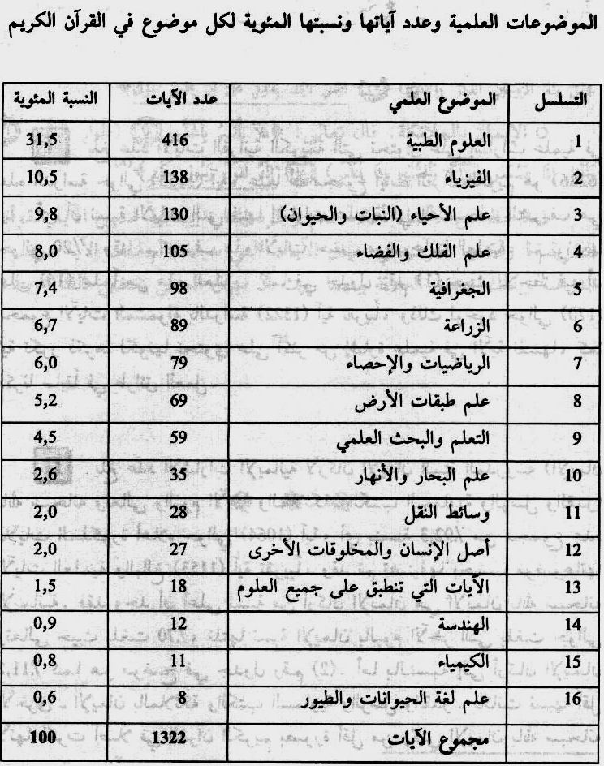
وإننا في هذا العصر نستطيع بوساطة هذا الكم الكبير من الإشارات العلمية والطبية في القرآن والسنة والتي بدأ العلم التجريبي يظهرها لنا ويخدمنا في فهم معانيها والذي لم يكن ذلك متوافراً في السابق لعدم توافر هذه الوسائل العلمية والتقنية ولم يكن السابقون بمقدورهم استيعاب معانيها لعدم توافر هذه الوسائل لديهم فإننا والحالة هذه نستطيع وبعون الله تعالى تحقيق السبق العلمي في بعض المجالات العلمية إذا توفرت الأدوات لإثباتها ، وذلك لأن القرآن الكريم يبين لنا دائماً الحقائق المطلقة والنهائية في الكون والحياة قـال تعالى : وَبِالْحَقِّ أَنزَلْنَاهُ وَبِالْحَقِّ نَزَلَ [الإسراء : 105] وقال تعالى : لَكِنْ اللَّهُ يَشْهَدُ بِمَا أَنزَلَ إِلَيْكَ أَنزَلَهُ بِعِلْمِهِ وَالْمَلائِكَةُ يَشْهَدُونَ وَكَفَى بِاللَّهِ شَهِيدًا [النساء : 166] ، أي جعله يتضمن كل العلم.
5- وفي إظهار الجوانب العلمية في القرآن الكريم رد ودفاع ايجابي منطقي عقلاني عنه للذين يدعون زورا وبهتانا أن القرآن مناهض للعلم وتقدمه أو أنه حجرَ على العلماء والفكر العلمي وما ذكرناه (وما سنذكره) من إحصائيات وآيات قرآنية وأمثلة تدحض هذه الإدعاءات الكاذبة الصادرة إما من جاهل أو حاقد. بل العكس هو الصحيح فالعديد من الآيات القرآنية تشجع وتحث على النظر في الكون وظواهره الطبيعية والإنسان والمخلوقات كافة وسبر أغوارها والإفادة منها كقوله تعالى:
(قُلْ سِيرُوا فِي الْأَرْضِ فَانظُرُوا كَيْفَ بَدَأَ الْخَلْقَ ثُمَّ اللَّهُ يُنشِئُ النَّشْأَةَ الْآخِرَةَ إِنَّ اللَّهَ عَلَى كُلِّ شَيْءٍ قَدِيرٌ ) العنكبوت:20
(قُلِ انظُرُواْ مَاذَا فِي السَّمَاوَاتِ وَالأَرْضِ وَمَا تُغْنِي الآيَاتُ وَالنُّذُرُ عَن قَوْمٍ لاَّ يُؤْمِنُونَ) يونس :101
(فَلْيَنظُرِ الْإِنسَانُ مِمَّ خُلِقَ) الطارق: 5
(أفلا ينظرونَ إلى الإبل كَيفَ خُلقت, وَإِلَى السَّمَاء كَيْفَ رُفِعَتْ, وَإِلَى الْجِبَالِ كَيْفَ نُصِبَتْ, وَإِلَى الْأَرْضِ كَيْفَ سُطِحَتْ ) الغاشية:17-20
(وَفِي الْأَرْضِ آيَاتٌ لِّلْمُوقِنِينَ , وَفِي أَنفُسِكُمْ أَفَلَا تُبْصِرُونَ ) الذاريات : 20-21
يقول محمد قطب :( إن الحس البشري لا يملك مع تأمل هذه الآيات إلا ويلتفت الى الجانب العلمي فيها فكلها (ظواهر طبيعية) تلفت النظر والقرآن الكريم يشد الانتباه إليها شدا ليتأملها الإنسان ويتدبرها , وفي أثناء تدبرها لا عجب أن يبحث عن السنن الربانية التي يجري لها الله هذه الظواهر الطبيعية .والبحث عن هذه السنن الكونية ومحاولة التعرف عليها هي الروح العلمية الحقيقية التي يتقدم بها البحث العلمي ويكشف المجهول ) .
فضلا عن مئات الآيات الكريمة في استنهاض الهمم والعقول للتفكر واستعمال الأدوات الحسية التي خلقها الله تعالى للإنسان للتوصل الى الحقائق الإيمانية والعلمية كقوله تعالى: ( أفلا تتفكرون) الانعام:50 ،(لعلكم تتفكرون) البقرة:209 ،(أفلا يتدبرون) محمد:24، (أفلا تعقلون) البقرة:76 ، (لعلكم تعقلون) الحديد:17، (إن في ذلك لآيات لأولي الألباب) آل عمران:190، (إن في ذلك لآيات للعالمين) الروم:22،(إن في ذلك لآيات للمتوسمين) الحجر:75...وغيرها!
ويقول الشيخ الدكتور يوسف القرضاوي ( والإيمان عندنا نحن المسلمين لا يتعارض مع العقل والفكر بل يبني عليه ويتغذى به . والمؤمنون في نظر القرآن هم ( أولوا الألباب) والقران آيات ( لقوم يعقلون ) أو ( يتفكرون ) والعقل عند محققي الآية أساس النقل فلولاه لما استند على وجود الله ولا على إثبات النبوة .والقرآن بتعاليمه ينشئ العقلية العلمية التي تتقيد بالفكر وتؤمن بالبرهان وترفض الخرافة وتنكر التقليد للآباء او للسادة الكبراء )
لذلك نرى أنه بعد أن استتب الامر للدين الإسلامي بعد إرساء قواعد التوحيد والقضاء على الشرك والكفر في الجزيرة العربية في عهد النبوة والخلافة الراشدة وفتح المسلمون الأمصار واستقر الأمر لهم , برزت عندهم المواهب والتقدم في كافة العلوم الإنسانية والكونية الطبيعية بكافة تخصصاتها وتقدموا في جميع العلوم والمعارف وظهرت الحضارة الإسلامية في أبهى صورها . حيث فهم واستوعب المسلمون توجيهات كتاب ربهم وسنة نبيهم وعرفوا ما يراد منهم وما هي واجباتهم ومسؤلياتهم في اعمار الأرض وتسخيرها لهم بقوله تعالى :
(وَسَخَّرَ لَكُم مَّا فِي السَّمَاوَاتِ وَمَا فِي الْأَرْضِ جَمِيعًا مِّنْهُ إِنَّ فِي ذَلِكَ لَآيَاتٍ لَّقَوْمٍ يَتَفَكَّرُونَ ) الجاثية :13
وهذا التسخير لا يتم إلا بفك اسرار هذه النواميس الكونية عن طريق العلم والمعرفة والإحاطة بقوانينها التي تترجم قوانين الكون ومنظوماته . لذلك نبغ فيهم العلماء والأطباء في كافة التخصصات العلمية والإنسانية وكانوا سادة العالم بحق و لقرون عديدة .
ولكن عندما تخلف المسلمون عن هذا الفهم وتخلوا عن العلم خرجت من ايديهم هذه العلوم وأصبحوا في آخر القافلة في الوقت الذي انتبه الغرب الى أهمية هذه العلوم والمعارف وبذل قصارى جهده للحصول عليها منهم ( كما أثبتت الدراسات ذلك في انتقال العلوم والمعارف من العرب والمسلمين إليهم) فحصل على مراده وسيطر بذلك على العالم ! قال تعالى: (كُلاًّ نُّمِدُّ هَـؤُلاء وَهَـؤُلاء مِنْ عَطَاء رَبِّكَ وَمَا كَانَ عَطَاء رَبِّكَ مَحْظُورًا ) الإسراء :20
6- ان الدين الإسلامي لم يعرف صراعا بين العلم والدين كما جرى في أوروبا في القرون الوسطى، حيث وقفت الكنيسة تحارب العلم وتضطهد العلماء وتشجع الخرافات. وكم قتل من هؤلاء العلماء الذين تفتحت عقليتهم فقاموا باكتشافات علمية في ذلك الوقت، مما أدى الى حدوث الخصام الشديد والفصام النكد في أوروبا بين الدين الذي تمثله الكنيسة وبين العلم والعلماء. بيد أن الدعوة الى نبذ الدين جانبا في ديارنا الإسلامية مقتفين أثر أوربا والغرب قد علقت في أذهان من تثقفوا بالثقافة الأوربية فقط! فغزت هذه الفكرة الشوهاء عقول قسم من ابنائنا ممن لم يكن لهم رصيد في الثقافة القرآنية والشريعة الإسلامية وتاريخ الأمة في التقدم العلمي والحضاري. فأرادوا أن يتمردوا على دينهم كما تمردت أوروبا على دينها . إذ جهلوا الفرق الكبير بين الفكر الديني الأوروبي وبين الإسلام. وما أروع عبارة العلامة مسمر حين قال: ( إن الغربي لا يصير عالما إلا إذا ترك دينه. بخلاف المسلم فإنه لا يترك دينه الا إذا صار جاهلا)
يقول الدكتور عماد الدين خليل : (وقد حشد القرآن الكريم ما يقرب من خمسين آية في تحريك العقل البشري من وهدة التقليد والتبلد. كما حشد عشرات الآيات في إيقاظ الحواس من سمع وبصر ولمس، وعشرات أخرى في إيقاظ التفكير فضلا عن طلب البرهان. بل إن القرآن أضاف حقيقة في غاية الأهمية وهي أطلق كلمة العلم على الدين، كأنه يمزج بينهما مزجا لا فكاك له. ومن ثم يغدو العلم والدين سواء في لغة القرآن)
ويقول الدكتور حامد أحمد حامد: ( وقد ورد ذكر( العلم ومشتقاته) في القرآن الكريم في 782 موضعا ووردت (المعرفة) في 29 موضعا. ويساوى عدد مرات ذكر ( العلم والمعرفة) بعدد مرات ذكر( الإيمان ومشتقاته) التي وردت في 811 موضعا من القرآن الكريم) . وفي ذلك دليل على التناغم والتناسق بين العلم والدين في منظوره القرآني!
لقد أهاب القرآن الكريم بالعقل أن يستيقظ من سباته، وأن يتفكر في ملكوت السماوات والأرض كما ذكرنا أعلاه، وهذا ما يفسر لنا العناية الواضحة في القرآن باقتياد الإنسان ليرى ويسمع في آفاق هذا الكون العجيب بما يزيد خشوعا أمام حقيقة الألوهية فيمتلئ قلبه إيمانا بأن هذا الكون لم يأت وليداً للصدفة، كما يدعي الجاهلون المتظاهرون بالعلم. بل صنعه خالق حكيم قادر مدبر عليم. وسخره للإنسان وأنزل القرآن ليكون منهاجا له لضمان سعادته في الدنيا والآخرة كما انه منهاج وتفسير للكون !! كما سنفصله ادناه .
الكتابان والقراءتان (القرآن والكون):

إن القرآن الكريم هو كلام رب العالمين وهو الذي أوحاه بوساطة جبريل الأمين إلى سيدنا محمد صلى الله عليه وسلم ليكون المعجزة الكبرى والخالدة والعقلية والعلمية المتجددة وهو في الوقت نفسه كتاب عقيدة ومنهج حياة للناس أجمعين قال تعالى : قُلْ إِنَّمَا أَنَا بَشَرٌ مِثْلُكُمْ يُوحَى إِلَيَّ أَنَّمَا إِلَهُكُمْ إِلَهٌ وَاحِدٌ فَمَنْ كَانَ يَرْجُوا لِقَاءَ رَبِّهِ فَلْيَعْمَلْ عَمَلا صَالِحًا وَلا يُشْرِكْ بِعِبَادَةِ رَبِّهِ أَحَدًا [الكهف : 110] . وقد أمرنا الله تعالى بقراءته وتدبره وفهم معانيه ومقاصده فقال تعالى: كِتَابٌ أَنزَلْنَاهُ إِلَيْكَ مُبَارَكٌ لِيَدَّبَّرُوا آيَاتِهِ وَلِيَتَذَكَّرَ أُوْلُوا الأَلْبَابِ [ص : 29] . والكون (بما فيه ومن فيه ومحوره الإنسان) هو خلق الله تعالى وَخَلَقَ كُلَّ شَيْءٍ فَقَدَّرَهُ تَقْدِيرًا [الفرقان : 2].الذي أمرنا أن ننظر فيه ونتدبره لنتوصل إلى ما ينفعنا ، ثم لنعرف من خلال ذلك قدرة ودقيق صنع الله تعالى في مخلوقاته. فإذن لله تعالى كتابان لهما قراءتان :
القراءة الأولى : وهو الكتاب المسطور ( المعجزة الكبرى) والحقيقة المطلقة والثابتة ـ القرآن الكريم ـ كلام رب العالمين.
القراءة الثانية : وهو الكتاب المنظور (المعجزة الصغرى) والذي هو الكون بما فيه الإنسان (أهم واكرم مخلوق) خلقه رب العالمين .
ولما كان مصدر هذين الكتابين واحداً (وهو الله تعالى الذي أنزل القرآن وخلق الكون والإنسان) فلابد أن يتطابقا ويتناسقا ويفسرا كل منهما الآخر ويساعدا على كشف أسراره وفهم معانيه وتأدية وظيفته فالقرآن يقود إلى الكون والكون يقود إلى القرآن ويشكلان معاً في حالة الجمع بينهما مجموعة واحدة متناسقة ومتعاونة يمكن الاصطلاح عليها باسم (المنظومة القرآنية في الكون والانسان والعلم ) تضبطها وتسيرها قوانين وسنن واحدة!! كما في الشكل رقم (1) أدناه :

الحق
’’الآيات‘‘

الكون
’’الآفاق‘‘

الإنسان
’’الأنفس‘‘

القرآن
( الوحي )

العلم

الشكل رقم(1): المنظومة القرآنية في الكون والانسان والعلم تفسير لهما
فالقراءتان (في الوحي والكون) فريضتان لأنهما أمران إلهيان والجمع بينهما ضروري وبدونه يقع الخلل وحين يحصل الفصام بين الكتابين أو القراءتين فتكون النتيجة أن الذين يتعلقون بالجانب الغيبي من القراءة (كتاب الوحي) ويسقطون الجانب الموضوعي وعناصره من العلوم والمعرفة الكونية (كتاب الكون) فإنهم يتحولون إلى لاهوت وكهنوت ينتهي بهم إلى فكر جامد قد يحسب خطأ على الدين. والذين يتعلقون بقراءة الكون وحده فإنهم ينفون البعد الإيماني الغيبي الفاعل في الوجود وحركته وينتهون إلى الفكر المادي الذي يؤثر على النسق الحضاري سلبياً مؤدياً إلى المشاكل كالتي يشهدها العالم المادي في الوقت الحاضر . إن الفرق بين الكتابين (القرآن والكون) هو أن قراءة الوحي بمثابة تنزيل من الخالق إلى المخلوق، وبما تتيحه القدرة البشرية من التدبر لكتاب الله تعالى وَلَقَدْ يَسَّرْنَا الْقُرْآنَ لِلذِّكْرِ فَهَلْ مِنْ مُدَّكِرٍ [القمر : 17] . أما قراءة الكون فهي بمثابة تطلع من المخلوق إلى الخالق على وفق قدرات البشر النسبية أيضاً في فهم الحقائق الكونية العلمية فلا يقع الفصام المزعوم بين معطيات الوحي (القرآن الكريم) ونتائج المعرفة الموضوعية والحقائق الكونية

هذا ما اكدته بدايات التنزيل في سورة العلق.قال تعالى: اقْرَأْ بِاسْمِ رَبِّكَ الَّذِي خَلَقَ، خَلَقَ الإِنسَانَ مِنْ عَلَقٍ ، اقْرَأْ وَرَبُّكَ الأَكْرَمُ ، الَّذِي عَلَّمَ بِالْقَلَمِ ، عَلَّمَ الإِنسَانَ مَا لَمْ يَعْلَمْ العلق : )1ـ5(.
من هنا كانت الإشارة الكونية في القرآن الكريم مطابقة مع معطيات العلم وحقائقه الثابتة. لذلك قال الشيخ عبدالمجيد الزنداني: (لا يمكن أن يحصل الصدام بين آية قرآنية وحقيقة علمية ، وإذا ما حصل ذلك فإنه إما أن تكون الإشارة العلمية ليست بحقيقة وإما أن فهم الآية الكريمة وتفسيرها غير صحيح).
ومن هنا أيضاً كانت الأحكام والفرائض الشرعية والشرائع التعبدية في الإسلام الذي دستوره القرآن متناسقة مع خلق الإنسان والكون ومتوافقة مع الفطرة البشرية والسنن الكونية وكل انحراف أو ابتعاد عن هذه الشعائر والشرائع سيؤدي إلى الفصام بينهما وبالتالي إلى الخراب والفساد في الإنسان والمجتمع والبيئة وستكون النتائج وخيمة على كافة المستويات والأصعدة في الحياة الدنيا ولعذاب الآخرة أشد وأبقى والعياذ بالله قال تعالى: وَمَنْ أَعْرَضَ عَنْ ذِكْرِي فَإِنَّ لَهُ مَعِيشَةً ضَنكًا وَنَحْشُرُهُ يَوْمَ الْقِيَامَةِ أَعْمَى [طه : 24] . وقال تعالى : فَلْيَحْذَرْ الَّذِينَ يُخَالِفُونَ عَنْ أَمْرِهِ أَنْ تُصِيبَهُمْ فِتْنَةٌ أَوْ يُصِيبَهُمْ عَذَابٌ أَلِيمٌ [النور : 63]. حيث إن الله تعالى الذي خلق الكون والإنسان وأودعهما أسراره وقوانينه وسنته هو نفسه جل وعلا الذي انزل القرآن وضمنه توجيهاته وأوامره ونواهيه للبشر الذين خلقهم وكرمهم ويعرف ما يناسبهم وهو رحيم بهم ويعلم ما ينفعهم وما يضرهم قال تعالى: قُلْ أَنزَلَهُ الَّذِي يَعْلَمُ السِّرَّ فِي السَّمَاوَاتِ وَالأَرْضِ إِنَّهُ كَانَ غَفُورًا رَحِيمًا [الـفـرقان : 6]. وقال تعالى: أَلا يَعْلَمُ مَنْ خَلَقَ وَهُوَ اللَّطِيفُ الْخَبِيرُ [تبارك : 14].
الأمثلة:
إن القرآن العظيم كنز للعلوم والمعرفة ومَعين لا ينضب يهدي العلماء كلاً حسب اختصاصه الدقيق الى ابحاث جديدة ويحقق في حالة توظيف اشاراته العلمية بصورة صحيحة (اذا احسن فهمها ودراستها بدقة) لخدمة المعرفة والتقدم العلمي في الحاضر والمستقبل وصولا لخير البشرية وسعادتها وتحقيقا لمبدأ الإستخلاف (التسخير) لها في الأرض كما جاء في القرآن الكريم في قوله تعالى:

أَلَمْ تَرَوْا أَنَّ اللَّهَ سَخَّرَ لَكُمْ مَا فِي السَّمَاوَاتِ وَمَا فِي الْأَرْضِ وَأَسْبَغَ عَلَيْكُمْ نِعَمَهُ ظَاهِرَةً وَبَاطِنَةً لقمان: 20.
فالقرآن الكريم كما أنه يهدي الى العقيدة الصحيحة والى الشعائر الخالصة والشرائع القويمة والاخلاق الفاضلة فهو يهدي أيضاً الى كافة العلوم الإنسانية و الكونية في كافة تخصصاتها و يعطينا الخطوط العريضة و الإشارات في اساس هذه العلوم . قال تعالى : إِنَّ هَذَا الْقُرْآنَ يَهْدِي لِلَّتِي هِيَ أَقْوَمُ الإسراء:9 .
وقال عبدالله بن مسعود (رضي الله عنه) : ( من أراد العلم فليثوّر القرآن ! فإنّ فيه علم الأولين والآخرين )
ويقول الإمام السيوطي في كتابه (الإتقان في علوم القرآن ) : ( ان كتاب الله العزيز قد اشتمل على كل شيء . أما انواع العلوم فليس منها باب ولا مسالة هي أصل الا وفي القرآن وما يدل عليها).
ويقول الإمام الزركشي في كتابه ( البرهان علوم في القرآن ) : ( من كان حظه في العلوم اوفر , كان نصيبه في علوم القرآن أكثر )
ويقول الأستاذ بديع الزمان سعيد النورسي رحمه الله في تفسيره (إشارات الإعجاز في مظان الايجاز) ص 238 في تفسير قوله تعالى : (وَلاَ رَطْبٍ وَلاَ يَابِسٍ إِلاَّ فِي كِتَابٍ مُّبِينٍ) الانعام : 59
(ان كتاب مبين) –على قول- هو القران الكريم . فهذه الاية الكريمة تبين انه ما من رطب ولا يابس الا وهو في القران الكريم ... نعم ,إن في القران كل شي ! ولكن لا يستطيع كل واحد ان يرى فيه كل شي , لان صور الاشياء تبدو في درجات متفاوته في القران الكريم . فأحيانا توجد بذور الاشياء او نواه , واحيانا مجمل الشيء او خلاصته , واحيانا دساتيره , واحيانا عليه علامات .

ويرد كل من هذه الدرجات إما صراحة أو إشارة أو رمزا أو إبهاما أو تنبيها. فيعبر القران الكريم عن إغراضه ضمن أساليب بلاغته وحسب الحاجة وبمقتضى المقام والمناسبة )
إن الناظر في كتب السلف و المفسرين رحمهم الله يجد أن آيات العلوم الطبية والكونية نالت نصيبا يسيرا من عنايتهم بالقياس الى آيات الأحكام الفقهية ، وهم معذورون في ذلك لعدم توافر الوسائل و التقنيات العلمية الحديثة لديهم والموجودة في هذا العصر و التي أصبح من الممكن حاليا الإفادة منها وصولا الى الهدف المذكور .
ان توظيف الإشارات الطبية والعلمية الواردة في الآيات القرآنية والأحاديث النبوية ونقلها من الجانب النظري الى الجانب التطبيقي العملي (من الإعجاز الى الانجاز ومن التوصيف الى التوظيف) أمر مهم, وكذلك الإفادة من معطيات العلم والطب الحديثين والتكنولوجيا المتطورة لتحقيق ذلك وتحقيق السبق العلمي في القرآن والسنة اللذين جاءا لهداية البشرية وسعادتها في كافة المجالات ومنها تشجيع العلم والبحث العلمي .
إن الماهر في القرآن قد يستنبط منه امورا لم يصل اليها العلم التجريبي بعد فيأخذها المسلم من القرآن الكريم ويبني عليها البحوث والدراسات التجريبية ويسبق الناس إلى كشوف علمية جديدة قد تكون في غاية الأهمية والفائدة للبشرية والنصر للأمة الإسلامية ! قال سبحانه وتعالى :
( بِآيَاتِنَا أَنتُمَا وَمَنِ اتَّبَعَكُمَا الْغَالِبُونَ ) القصص/ 35
فأعظم أسباب النصر هو أن بأيدي المؤمنين آيات الله القوي العزيز , ينتفعون منها بحسب عنايتهم بها واتباعهم لها . ولذلك لم يكن غريبا ان الله سبحانه وتعالى قال في القرآن المكي ( قبل الهجرة الى المدينة المنورة والأذن بالجهاد المسلح-القتال- بعدة سنوات) : (وَجَاهِدْهُم بِهِ جِهَادًا كَبِيرًا) الفرقان /52 . أي بالقرآن , وقيل بالاسلام وروحه القرآن أيضاً ..وهذا الجهاد الكبير في الدعوة لإظهار آيات وكنوز القرآن ومعجزاته ومنها الاعجاز العلمي، والدفاع عنه عن طريق الحجة والبرهان وليس عن طريق السيف والسنان ! علما أن الجهاد في سبيل الله هو ذروة سنام الإسلام كما ذكر ذلك المصطفى صلى الله عليه وسلم ولكن لم يوصف ذلك الجهاد بالكبير(جِهَادًا كَبِيرًا) الا في هذا الموضع في القرآن الكريم، دلالة على أهمية الخطاب العلمي في الدعوة الى الله تعالى.
لقد كان بيد موسى واخيه هارون عليهما السلام من الآيات ما يفعل الاعاجيب ويقلب الموازين كالعصى مثلا غير ان العصى مخلوقة واعجازها من خارجها كما ان اعجازها انقضى بموت موسى عليه السلام . وأما القرآن فإنه كلام الله تعالى وأعجازه في ذاته كما أن معجزاته لم تنقطع بموت النبي صلى الله عليه وسلم بل حفظها الله تعالى للمسلمين إلى قيام الساعة . ولكن المسلم يحتاج الى تدبر وبحث ومجاهدة بحيث ان الاعجاز المكنون في الايات يظهر جليا على ايدي المسلمين .
ولنضرب أمثلة لتوضيح المقصود:
أولا: الناصية (مقدمة الفص الأمامي للدماغ) مركز اتخاذ القرار
وذلك في قوله عز وجل :
(كَلا لَئِن لَّمْ يَنتَهِ لَنَسْفَعًا بِالنَّاصِيَةِ , نَاصِيَةٍ كَاذِبَةٍ خَاطِئَةٍ ) العلق /15-16
السفع لغة : هو القبض على الشيئ وجذبه بشدة كما ذكره المفسرون . وأما الناصية فمقدمة الرأس كما ذكر الفراء رحمه الله تعالى. وهو لفظ يدل بأصله على علو في الشيئ كما يفهم من الشواهد في اللغة العربية . والمتوقع في العربية إن الشيء الذي يوصف بالكذب هو الإنسان بجملته أو كلامه أو كتابته أو فعله . وكذلك الخطيئة هي وصف للنفس أو الفعل . وأما اجزاء الجسد كالناصية أو الكتف او الذراع أو الفخذ وغيرها فهل يوصف بعضها حقيقة بالكذب والخطيئة ! أم مجازا ؟ . والمجاز كان ملجأ لكثير من المفسرين اذا نزلت بهم نازلة فقالوا : الوصف بالكذب والخطيئة ليس للناصية نفسها ولكن لصاحبها !.. وربما يحتج للمفسرين بان المجاز وجه لتفسير الآية لان القرآن الكريم خاطب العرب بما يمكن تأويله حسب ما عندهم من العلم , ويمكن التعبير بالناصية او الوجه عن الانسان بجملته في نحو هذا السياق لأن الناصية أرفع شيء في الإنسان . وقد ذكر العلماء أمثلة كثيرة يطلق فيها اسم الجزء ولكن المراد هو الكل كقوله تعالى : (فَتَحْرِيرُ رَقَبَةٍ) المجادلة / 3 . فعبر بالرقبة على الإنسان وجود مناسبة تلائم هذا التعبير في قضية التحرير. غير أنه إذا ظهر فيما بعد صحة حمل العبارة على الحقيقة وجب الأخذ بذلك لان المجاز خروج عن الظاهر فلا يصار إليه إلا لضرورة حين يكون الحمل على الحقيقة ممتنعا أو متعذرا كما هو معروف في أصول الفقه .
والحقيقة التى لا يشك فيها الاطباء اليوم هي أن الناصية تضم مقدمة الفص الامامي للدماغ ( Prefrontal area ) وهو الجزء الذي تتخذ فيه القرارات و تصنع فيه الأفكار من صدق وكذب وخطيئة وغير ذلك .كما في الشكل رقم (2) ادناه :
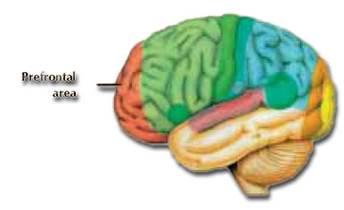الشكل رقم (2) : صورة جانبية للدماغ تبين مقدمة الفص الامامي ( الناصية ) Prefrontal area
الناصية مركز العقلنة واتخاذ القرار في الإنسان

أما اللسان واليد والرجل فمجرد أدوات تتحرك بما تم صنعه وتقريره في ذلك الجزء من الدماغ . فلاشك ان الناصية أولى من اللسان بأن توصف بأنها كاذبة وكذلك الأمر في وصفها بأنها خاطئة.وقد تم اكتشاف ذلك في الطب بعد بحوث تجريبية ودراسات كثيرة عن وظائف الدماغ منها التصوير بالرنين المغناطيسي الوظيفي (MRI-f ) . فعندما يمارس الشخص الكذب يؤشر ذلك واضحا في هذه المنطقة الأمامية من الدماغ . كما يظهر ذلك في الشكل رقم (3) ادناه .
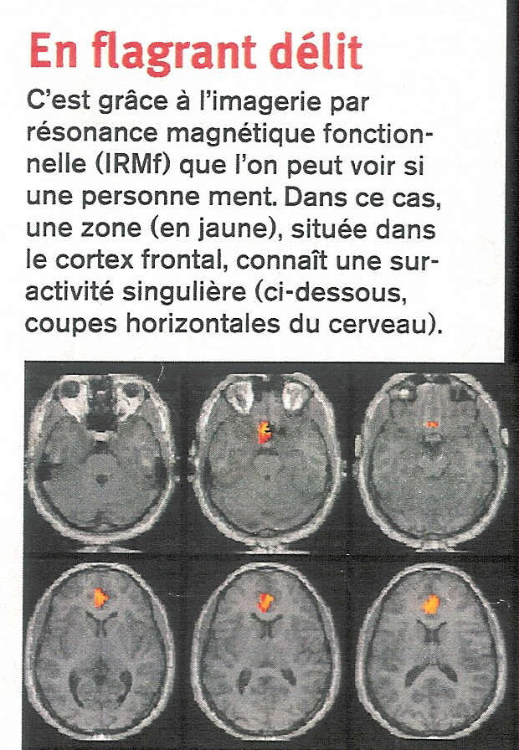

الشكل رقم (3) : مقاطع من الدماغ تظهر مركز الكذب في مقدمة الفص الأمامي (الناصية) باللون البرتقالي عندما يبدأ الشخص الكذب وتشخيصه بالتصوير الرنين المغناطيسي الوظيفي ( (MRI-f

علما أن الأطباء في الغرب لم يكن عندهم اشارات دينية تفتح لهم بداية البحث وإنما توصلوا الى ذلك بأعتمادهم على النظر العقلي والتجربة والإخفاق وبإستعمال التقنيات الحديثة!
فلو نظر الأطباء المسلمون سابقا الى احتمال وجود حكمة مكنونة في وصف الناصية بالكذب والخطيئة وليس الذراع والفخذ واحتمال انه وصف حقيقي دعت إليه تلك الحكمة . لو نظروا هذا النظر لكانوا اسبق من غيرهم الى الكشف عن وظائف الدماغ . فالذي حصل كما في هذا المثال وكثير من أمثاله (كالرضاعة الطبيعية البشرية لمدة حولين كاملين كما جاء في القرآن الكريم وفوائدها بالنسبة للطفل والأم والمجتمع مقارنة بالرضاعة البقرية الصناعية ومساوئها)، هو أنه بعد أن تظهر الكشوف العلمية في الغرب غير المسلم يقول المسلمون أن تلك الكشوف قد اشار اليها القران الكريم قبل أكثر من اربعة عشر قرنا ّ!! وهذا وجه من الاعجاز بلا شك ! ولكن الاقتصار عليه يعد في رأينا تخلفا في دراسة القرآن! فالمطلوب من الباحث المسلم أن ينظر في القرآن الكريم كمفتاح للسبق الى كشوف جديدة , وأن ينظر في آيات العلوم الكونية كما نظر الفقهاء الاوائل في آيات الاحكام الفقهية . فإنهم جاءوا بكل وجه محتمل في تفسير الاية الواحدة واحتجوا لكل وجه بما يمكن من حجج وأستعانوا بأدلة النقل والعقل لتغليب أصح الوجوه بحيث ان الفقيه يعجب اليوم بما تركه الاوائل رحمهم الله من بحوث واسعة في تفسير كل اية من آيات الاحكام .وآيات القرآن العظيم في الطب والفلك وسائر العلوم تؤيد هذا النظر بل تقطع بصحته كما قال تعالى :
(وَلَوْ أَنَّ قُرْآنًا سُيِّرَتْ بِهِ الْجِبَالُ أَوْ قُطِّعَتْ بِهِ الأَرْضُ أَوْ كُلِّمَ بِهِ الْمَوْتَى بَل لِّلّهِ الأَمْرُ جَمِيعًا أَفَلَمْ يَيْأَسِ الَّذِينَ آمَنُواْ أَن لَّوْ يَشَاء اللّهُ لَهَدَى النَّاسَ جَمِيعًا وَلاَ يَزَالُ الَّذِينَ كَفَرُواْ تُصِيبُهُم بِمَا صَنَعُواْ قَارِعَةٌ أَوْ تَحُلُّ قَرِيبًا مِّن دَارِهِمْ حَتَّى يَأْتِيَ وَعْدُ اللّهِ إِنَّ اللّهَ لاَ يُخْلِفُ الْمِيعَادَ ) الرعد /31
فهل يمكن ان يفتح القرآن الباب الى بحوث تؤدي الى تسيير الجبال وتقطيع الارض وتكليم الموتى وما الى ذلك؟! والجواب أن الآية الكريمة أعلاه لاتنفي كون القرآن مفتاحا لكل العلوم بل إنها تثير الناظر وتحركه للبحث فيه لأستخراج هذه المفاتيح حيث أن القرآن كنز للعلوم ويهدي الى ابحاث جديدة.

ثانيا: نوم أهل الكهف طريقة جديدة للترقيد
ولنضرب مثلا تطبيقيا استنباطيا على ما نقول فيه سبق علمي من القرآن لم يتوصل اليه العلم والطب الحديثان بعد! ويمكن ان يكون مشروع بحث علمي طبي متكامل يحقق في حال نجاحه منفعة كبيرة للبشرية وهو (نوم أهل الكهف طريقة جديدة للترقيد) وذلك من قصة أصحاب الكهف والرقيم الذين ورد ذكرهم في سورة الكهف والإشارات العلمية والطبية من احوالهم وصولا الى الإستنباط المذكور.
لقد فصل الله عز وجل لنا أحوال أصحاب الكهف في 18 آية قرانيه كريمه من سوره الكهف ( من الآية 9 إلى الآية 26) و التي تتألف من 336 كلمه. و كما هو معلوم فإن القرآن الحكيم من بلاغته يعتمد الاختصار و الإيجاز في ذكر آياته فضلا عن كونه غاية في الإعجاز ، فلا بد أن الباري عز و جل أراد بهذا التفصيل في شرح الحالة أن يرشدنا نحن معاشر الأطباء و العلماء في هذا الوقت من خلال هذه الإشارات المباشرة و غير المباشرة في قصه هؤلاء الفتيه للتوصل إلى طريقه جديدة للترقيد من خلال الافاده من التقنيات الحديثة في هذا العصر. بينما عندما ذكر الله عز و جل قصه العزير عليه السلام فأنه أشار إليها في آية واحده فقط في سوره البقرة( الايه 259) و منها قوله تعالى في ست كلمات : (... فأماته الله مائه عام ثم بعثه....)! كون هذا الحدث معجزه, والمعجز كما يعرفها العلماء : (الأمر الخارق للعادة المقرون بالتحدي والسالم من المعارضة) لذلك ولكونها خارقه للعادة فلا داعي أن يتابعها أو يقلدها العلماء. بينما نعتقد إن حاله أهل الكهف قد اتبعت الأسلوب العلمي ما قد يعني إمكانية تقليدها من قبل ذوي الاختصاص, وكما سنفصل ذلك لاحقا. ومما يؤيد هذه التوجه قوله تعالى: (أَمْ حَسِبْتَ أَنَّ أَصْحَابَ الْكَهْفِ وَالرَّقِيمِ كَانُوا مِنْ آيَاتِنَا عَجَبًا) [الكهف/9]. أي ليس الأمر أنهم كانوا عجبا دون باقي الآيات , حيث أن في صفحات هذا الكون من العجائب ما يفوق قصتهم.
وقد ذكر أبن كثير في تفسيره لهذه الآية ما نصه : (أي ليس أمرهم عجيباً في قدرتنا وسلطاننا فإن خلق السموات والأرض واختلاف الليل والنهار وتسخير والقمر والكواكب وغير ذلك من الآيات العظيمة الدالة على قدرة الله تعالى وأنه على ما يشاء قادر ولا يعجزه شيء ، أعجب من أخبار أصحاب الكهف).
ويقول صاحب تفسير الظلال ضمن هذا السياق : (وإن قصتهم على غرابتها ليست بأعجب آيات الله، وفي صفحات هذا الكون من العجائب وفي ثناياه من الغرائب ما يفوق قصتهم).
وفي ذلك إشارة ضمنيه داله على أن طريقه نوم أصحاب الكهف هي من آيات الله الباهرة التي اتبعت ، والله اعلم، النواميس الكونية و الطبية حالها حال باقي آيات الله في الكون و الإنسان، ولم تكن معجزه خارقه كما هو الحال في معجزات الأنبياء و الرسل عليهم الصلاة و السلام كما ذكرنا أعلاه خاصة أن أصحاب الكهف كانوا فتيه من أتباع سيدنا عيسى ابن مريم المؤمنين الموحدين وقد أيدهم الله و حفظهم بهذه الرعاية الإلهية وسخر من اجلهم النواميس والآيات الكونية لحفظهم و حمايتهم و رعايتهم و ما كانوا أنبياء أو مرسلين بل أولياء صالحين .
وسنذكر أدناه أهم هذه الإشارات العلمية والطبية التي حدثت لهم وصولا إلى الطريقة المستنبطة للتنويم والترقيد العميقين الذي حفظهم الله بها.
لكي ينام أصحاب الكهف بصورة هادئة وصحية هذه المدة الطويلة من دون تعرضهم للأذى والضرر ,وحتى يصبح هذا الكهف الموحش مناسباً لمعيشتهم ، فقد وفر لهم الباري عز وجل من الأسباب ما يحقق لهم ذلك، قال تعالى: (فأووا إلى الكهف ينشر لكم ربكم من رحمته ويهيئ لكم من أمركم مرفقاً) [الكهف/17].
يقول سيد قطب في تفسيره لهذه الآية: (وهنا ينكشف العجب في شأن القلوب المؤمنة فهؤلاء الفتية الذين يعتزلون قومهم ويهجرون ديارهم، ويفارقون أهلهم ويتجردون من زينة الأرض ومتاع الحياة. هؤلاء الذين يأوون إلى الكهف الضيق الخشن المظلم هؤلاء يستروحون رحمة الله ويحسون هذه الرحمة ظليلة فسيحة ممتدة (ينشر لكم من رحمته) ولفظة (ينشر) تلقي ظلال السعة والبحبوحة والانفساح فإذا الكهف فضاء فسيح رحيب وسيع تنتشر فيه الرحمة وتتسع خيوطها وتمتد ظلالها وتشملهم بالرفق واللين والرخاء.. إن الحدود الضيقة لتنزاح وإن الجدران الصلدة لترق وإن الوحشة الموغلة لتشف فإذا الرحمة والرفق والراحة والارتفاق).

ومن أهم الأسباب التي وفرها لهم الله سبحانه وتعالى للمحافظة عليهم مدة رقودهم هي:
- تعطيل حاسة السمع:Inhibition of hearing system
حيث أن الصوت الخارجي يوقظ النائم وذلك في قوله تعالى: (فَضَرَبْنَا عَلَى آذَانِهِمْ فِي الْكَهْفِ سِنِينَ عَدَدًا) [الكهف/11]. والضرب هنا لغة: بمعنى التعطيل والمنع أي عطلنا حاسة السمع عندهم مؤقتاً والموجودة في الأذن والمرتبطة بالعصب القحفي الثامن( (cochlear nerve فرع السمعي
( الشكل رقم 4) . ذلك أن حاسة السمع في الأذن هي الحاسة الوحيدة من بين الحواس الأخرى التي تعمل بصورة مستمرة في كافة الأحوال وفي النوم كما في اليقظة, وتربط الإنسان بمحيطه الخارجي.
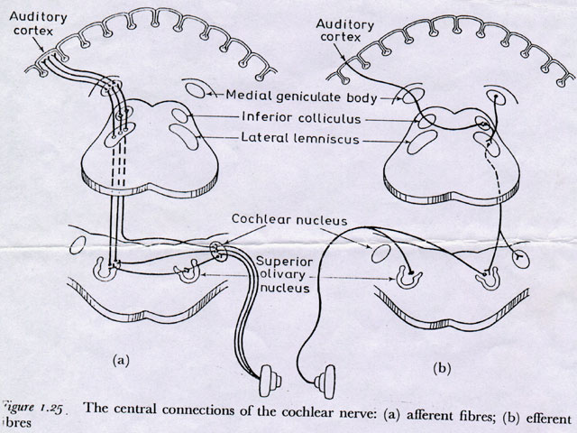
الشكل رقم (4):
الفرع السمعي للعصب الثامن وارتباطاته في المراكز الدماغية

2- تعطيل الجهاز المنشط الشبكي الصاعد:
Inhibition of ARAS (Ascending Reticular Activating System)
إن هذا النظام الحيوي و الضروري للحياة موجود في جذع الدماغ Brain Stem و يسيطر على إبقاء حاله اليقظة و الوعي استجابة للمحفزات الخارجية و الداخلية. ويرتبط هذا النظام بالعصب القحفي الثامن (فرع التوازن) (vestibular nerve).

إن هذا العصب ( العصب القحفي الثامن) له قسمان : الأول مسئول عن السمع (cochlear nerve). والثاني ((vestibular nerve مسئول عن التوازن في الجسم داخلياً وخارجياً ويرتبط بجذع الدماغ و الجهاز المنشط الشبكي الصاعد ( الشكل رقم 5)
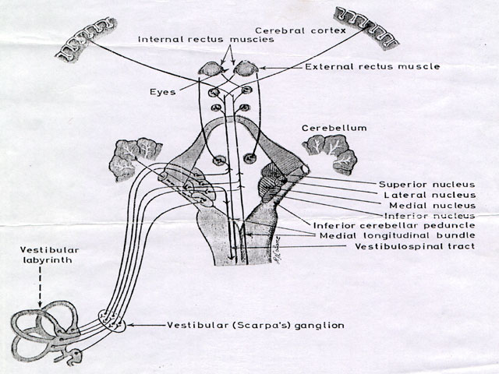
شكل رقم (5): الفرع التوازني للعصب الثامن وارتباطاته المتعددة في الدماغ وجذعه والجهاز المنشط الشبكي الصاعد
ولذلك قال الباري عز وجل : (فضربنا على آذانهم) ولم يقل : (فضربنا على سمعهم) ! أي أن التعطيل حصل للقسمين معاً. لذلك فأن تعطيل عمل العصب الثامن من خلال منع توريد المحفزات منه إلى الجهاز المنشط الشبكي سيؤدي إلى:
أ. تعطيل المحفزات الداخلية والتي توقظ النائم عادة بوساطة الجهاز المذكور أعلاه كالشعور بالألم أو الجوع أو العطش أو الأحلام المزعجة (الكوابيس). وفي حالة تعطيله أو تخديره يدخل الإنسان في النوم العميق وتقل جميع فعالياته الحيوية وحرارة جسمه كما في حالة السبات والانقطاع عن العالم الخارجي قال تعالى :
(وَجَعَلْنَا نَوْمَكُمْ سُبَاتًا) [النبأ/8] والسبات هو النوم والراحة و(المسبوت) هو الميت أو المغشي عليه (راجع مختار الصحاح ،ص214)
ب. تثبيط فعاليات أجهزة الجسم المختلفة ومنها الإحساس بالمحفزات جميعاً وفي نفس الوقت المحافظة على أجهزتهم حية تعمل في الحد الأدنى من استهلاك الطاقة.

وهذا ما نعتقد قد حصل لهم خلال فتره النوم الطويلة ، فتوقف النمو الجسدي والتقادم بالعمر بالنسبة لهم (Aging process) بالرغم من أن الحياة قد استمرت على منوالها و تقادم الزمن حولهم.ويرى بعض المفسرين في قوله تعالى: (وازدادوا تسعاً):
( أن في هذه العبارة إضماراً يمكن تفسيره بوجهين أو أكثر فمن المشهور أن المضمر هو لفظ يدل على الزمن الذي مكثوا فيه في الكهف أي أن المعنى المقدر : (وازدادوا لبث تسع سنين) ويحتمل أيضاً أن تكون هذه الزيادة بالشهور أو الأسابيع أو الساعات . علماً أن جمهور المفسرين قالوا أن المراد بذلك : ثلاثمائة سنة شمسية وثلاثمائة وتسع سنين قمرية . ويجوز أن يكون المضمر هو لفظ يدل على مقدار ما ازدادوا في العمر لأن عمر أجسادهم حصل فيه توقف فلم يطابق الزمن الذي لبثوا فيه نائمين ويكون تقدير المضمر في هذه الحالة والله أعلم : (وازدادوا تسعاً في أعمارهم) وهي تسع ساعات بدليل قوله تعالى : (قال قائل منهم كم لبثتم قالوا لبثنا يوماً أو بعض يوم) [الكهف/19] أي نهارا أو جزء من نهار و مما يعضد هذا التفسير أن الفتيه عندما أفاقوا من رقودهم الطويل لم يلاحظوا و جود أي تغير في هيئاتهم و إشكالهم. ومعنى ذلك أنه لم يكن لتقدم العمر عندهم أثر ظاهر عليهم وهذا التقدير أقرب إلى ظاهر الآية لأن الازدياد هنا مسند إليهم كما هو في نص الآية وأما في التقدير الأول فإن الازدياد مسند إلى مضمر آخر تقديره : (وازدادوا لبث تسع سنين) في حساب من يحسب بالسنين القمرية).
ومما يؤيد ما ذهبنا الى استنباطه أن عمرهم الجسدي الداخلي(البايولوجي) إزداد تسع ساعات فقط وليس تسع سنوات خلال لبثهم 300 سنة في عمر الزمن الخارجي هو قوله تعالى: ( وواعدنا موسى ثلاثين ليلة واتممناها بعشر فتم ميقات ربه اربعين ليلة) الأعراف:142 . والفائدة من ذكر قوله تعالى (فتم ميقات ربه اربعين ليلة) هو للتأكيد والإيضاح ان العشر المضافة هي ليال وليست ساعات.! فلو سكت الباري عزوجل عند قوله (وواعدنا موسى ثلاثين ليلة واتممناها بعشر) لاحتمل ذلك ولكن بإكمالها اتضح الأمر ان الزيادة بالليالي وهذا لم يحصل في ذكر مدة لبث أهل الكهف في قوله تعالى: (ولبثوا في كهفهم ثلاثمائة سنين وازدادوا تسعا) والله أعلم!

3. المحافظة على أجسامهم سليمة ً وحمايتها داخلياً وخارجياً والتي منها:
أ. التقليب المستمر لهم أثناء نومهم كما في قوله تعالى (وَتَحْسَبُهُمْ أَيْقَاظًا وَهُمْ رُقُودٌ وَنُقَلِّبُهُمْ ذَاتَ الْيَمِينِ وَذَاتَ الشِّمَالِ) [الكهف/18] ، لئلا تأكل الأرض أجسادهم بحدوث تقرحات الفراش في جلودهم والجلطات في الأوعية الدموية والرئتين أو ذات الرئة الفصي.
(Bed sores, Deep Venous Thromboses , Pulmonary Embolism and Hypostatic Pneumonia)
وهذا ما يوصي به الطب ألتأهيلي حديثاً في معالجة المرضى فاقدي الوعي أو الذين لا يستطيعون الحركة بسبب الشلل وغيره بأجراء التقليب المستمر كجزء مهم من العلاج.
ب. تعرض أجسامهم وفناء الكهف لضياء الشمس بصورة متوازنة ومعتدلة على مدار فصول السنة للمحافظة عليها ومنعاً من حصول الرطوبة والتعفن داخل الكهف في حالة كونه معتماً وذلك في قوله تعالى : (وَتَرَى الشَّمْسَ إِذَا طَلَعَتْ تَتَزَاوَرُ عَنْ كَهْفِهِمْ ذَاتَ الْيَمِينِ وَإِذَا غَرَبَتْ تَقْرِضُهُمْ ذَاتَ الشِّمَالِ) [الكهف/17] . والشمس ضرورية كما هو معلوم طبياً للتطهير بالاشعة فوق البنفسجية ( Ultra Violet Rays ) أولاً ولتقوية عظام الإنسان وأنسجته بتكوين فيتامين د (Vitamin D) عن طريق الجلد ثانياً وغيرها من الفوائد الكثيرة الأخرى .وهذا من آيات الله الكونية , كما قال تعالى في وصف هذه الحالة : (ذلك من آيات الله). يقول القرطبي في تفسيره لهذه الاية : (وقيل (إذا غربت تقرضهم) أي يصيبهم يسير منها ، مأخوذ من قراضة الذهب والفضة أي تعطيهم الشمس اليسير من شعاعها… إصلاحاً لأجسادهم… فالآية في ذلك أن الله تعالى آواهم إلى كهف هذه صفته لا إلى كهف آخر يتأذون فيه بانبساط الشمس عليهم في معظم النهار والمقصود بيان حفظهم عن تطرق البلاء وتغير الأبدان والألوان إليهم والتأذي بحر أو برد). انظر شكل رقم (6)
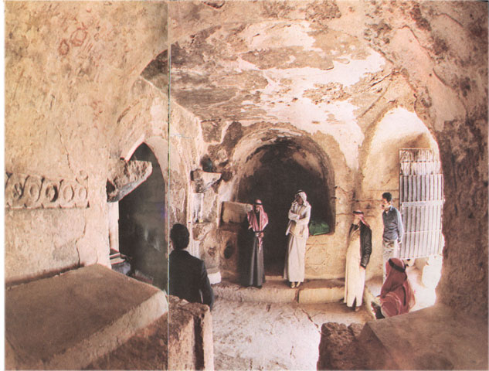
شكل رقم (6): الكهف من الداخل وتظهر فيه الصالة المركزية ودخول ضوء الشمس
وقد اجاد الباحث الدكتور المهندس يحيى الوزيري في بيان علاقة تصميم الكهف و موقعه الجغرافي بمسار الشمس الظاهري على مدار العام في بحثه ( دراسة ميدانية و شمسية لكهف الفتية في الاردن) حيث يقول :
( أن كهف الرقيم الواقع في جنوب شرق عمان على خط عرض 32 درجة شمالا تقريبا له مدخل واحد يواجه الجنوب الغربي باتجاه يميل أربعين درجة إلى غرب الجنوب.... حيث تشرق الشمس على مدار العام عن يمين الكهف و لا تدخل من بابه عند طلوعها, و بدءأ من غروب الشمس أي من الساعة 12 ظهرا تبدأ اشعة الشمس بالدخول إلى داخل الكهف على هيئة بقع ضوئية صغيرة المساحة و حتى غروبها في فصل الشتاء و ما قبل الغروب في فصلي الربيع و الخريف. أما في الصيف فإن الشمس تبدأ في الوصول لبداية عتبة المدخل في الساعة الواحدة ظهرا و تزداد مساحتها حتى تبلغ ذروتها في الساعة الرابعة من بعد الظهر و لكن لا تتعدى عتبة المدخل حيث أنها عمودية و لا يوجد احتياج لذلك لإرتفاع درجة حرارة الجو في ذلك الفصل في حين انها تدخل على الصالة المركزية فقط في الشتاء وفي فصلي الاعتدالين الخريفي والربيعي) .
ج. وجود فتحة في سقف الكهف من الجهة الشمالية تصل فناءه بالخارج بنفق هوائي رأسي ( شاهدته بنفسي عند زيارتي للموقع مرتين ) يساعد على تعريض الكهف إلى جو مثالي من التهوية

وتبديل هواءه بصورة مستمرة والإضاءة عن طريق تلك الفتحة مع وجود الفجوة (وهي المتسع من المكان) في الكهف التي ذكرها القرآن في قوله تعالى: (وَهُمْ فِي فَجْوَةٍ مِنْهُ ذَلِكَ مِنْ آيَاتِ اللَّهِ مَنْ يَهْدِ اللَّهُ فَهُوَ الْمُهْتَدِي وَمَنْ يُضْلِلْ فَلَنْ تَجِدَ لَهُ وَلِيًّا مُرْشِدًا) [الكهف/17] . مما جعل هذا المكان مناسباً لمعيشتهم .حيث ان الكهف من الداخلي يتكون من صالة مركزيه بارتفاع نحو 3،35 متر و تفتح عليها غرفتين ( فجوتين) من الجهة الشرقية و الغربية للكهف، كما تفتح عليها ايضا غرفه (فجوه) من الجهة الشمالية و هي اكبر مساحه و اكثر ارتفاعا من الغرفتين او الفجوتين الشرقية و الغربية. و يفتح من الفجوة الشمالية الى خارج الكهف في سقفه قناة تهوية مائلة تؤدي الى خارج الكهف و تساعد على تهويته من الداخل و كذلك تعريضه الى ضوء الشمس و نورها بصوره غير مباشره انظر الشكل رقم (7)
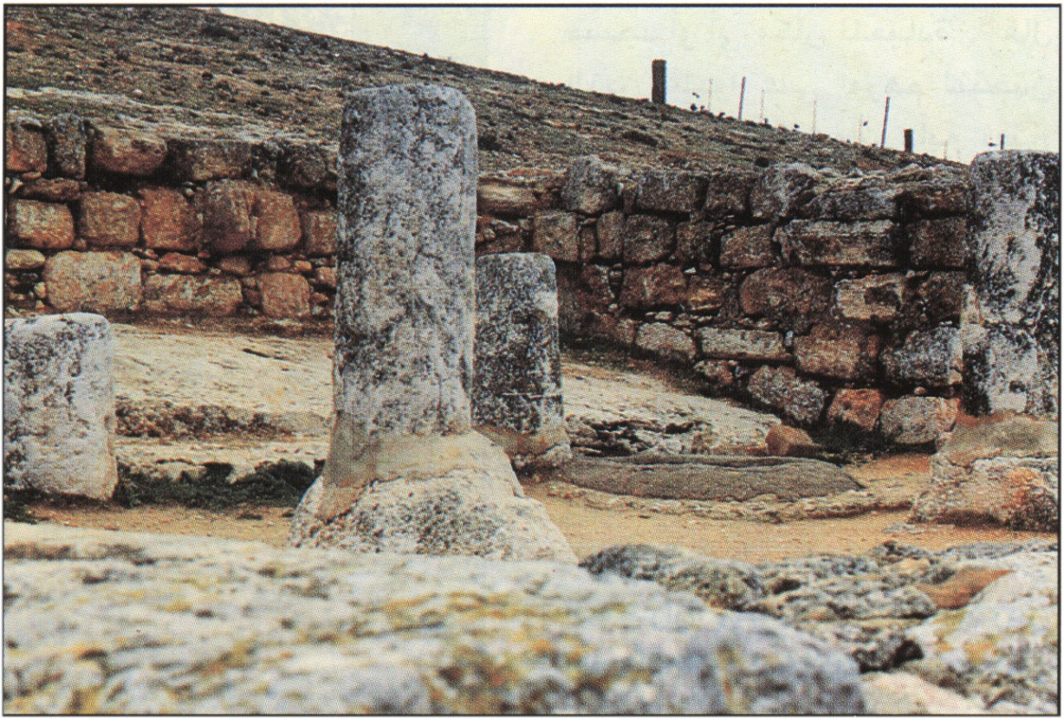
الشكل رقم (7): سقف الكهف من الخارج يظهر فيه أعمدة المسجد المقام عليه وفتحة نفق التهوية
د.الصفات الجيولوجيه المناسبة لتربة و ارضية الكهف: حيث يؤكد المهندس الجيولوجي ناظم الكيلاني و من خلال فحوصاته المختبرية على ان تربة الكهف و منطقه الرقيم تساعدان على صيانة الجسم و ان هذه التربة تتكون من الهايدروكاربونات و الكالسيوم و المغنيسييوم اضافه الى احافير النباتات والحيوانات المشبعة بالراديوم ، وهذه المواد توجد في معادن اليورانيوم و الثوريوم المشعه و التي من خصائصها انتاة اشعة الفا و بيتا و جاما ، و هذه الانواع من الاشعة لها تأثير كبير في تعقيم اللحوم و النباتات و المحافظة عليها و تحول دون تفسخها .و يعتقد الكيلاني بأن وجود هذا النوع من التربة ربما يكون ( بالاضافة الى اشعة الشمس المتناوبة التي تتعرض لها و المذكورة في

الفقرة السابقة) من الوسائل التي حفظت اجساد الفتيه طوال فتره الرقود دون ان تؤثر فيهم عوامل الهواء و التربة.
هـ. الحماية الخارجية : بإلقاء الرهبة عليهم وجعلهم في حالة غريبة جداً وغير مألوفة ,لا هم بالموتى ولا بالأحياء ولا بالنيام نوما طبيعيا (إذ يراهم الناظر كالأيقاظ يتقلبون ولا يستيقظون كما سيأتي لاحقاً) بحيث أن من يطلع عليهم يهرب هلعاً من مشهدهم الغريب وكان لوجود الكلب في باب فناء الكهف دور في حمايتهم (كأنه يحرسهم) في قوله تعالى :
(وَكَلْبُهُمْ بَاسِطٌ ذِرَاعَيْهِ بِالْوَصِيدِ لَوْ اطَّلَعْتَ عَلَيْهِمْ لَوَلَّيْتَ مِنْهُمْ فِرَارًا وَلَمُلِئْتَ مِنْهُمْ رُعْبًا) [الكهف/18] . إضافة إلى تعطيل حاسة السمع لديهم كما ذكرنا أعلاه كحماية من الأصوات الخارجية .
و. حمايته تعالى لأعينهم: ففي قوله تعالى: (وتحسبهم أيقاظاً وهم رقود) [الكهف/18]. فيه إشارات علمية دقيقة جداً فقد ثبت طبياً:
- أن العين في حالة كونها منفتحة على الدوام(انفتاح الاجفان) ولأسباب مرضية متعددة تتعرض للمؤثرات الخارجية فتدخلها الجراثيم والأجسام الغريبة مما يؤدي إلى حدوث تقرحات القرنية (مقدمة العين) وعتمتها (Corneal Opacity) وبالتالي فقدان حاسة البصر كما في حاله شلل عضلات الأجفان الناتج عن ضرر العصب السابع ألوجهي ( Facial Palsy) أو متلازمة شوجرنز (Sjøgren's Syndrome) حيث يعاني المريض من قله إنتاج الدمع مع جفاف المقلة ما يؤدي إلى حدوث تقرحات القرنية وبالتالي الاصابة بالعمى.
- وكذلك فإن العين في حالة كونها منغلقة على الدوام يؤدي ذلك إلى ضمور العصب البصري بعدم تعرضه للضوء الذي يمنع العين من قيامها بوظيفتها إذ أنه من المعروف في علم وظائف الأعضاء (علم الفسلجة) أن أي عضو كان من أعضاء الإنسان أو أجهزته يصاب بالضمور والموت التدريجي إن لم تهيأ له الأسباب للقيام بوظيفته الطبيعية (Disuse Atrophy) . ودليل ذلك أن المسجونين لفترات طويلة في الأماكن المظلمة يصابون بالعمى حتى لو كانت أجفانهم منفتحة لعدم وجود الضوء أصلا.

- أما في الحالة الطبيعية (اليقظة) فإن أجفان الإنسان ترمش وتتحرك بصورة دورية لا إرادية على مقلة العين تعينها الغدد الدمعية التي تفرز السائل الدمعي النقي الذي يغسل العين ويحافظ عليها من المؤثرات الخارجية الضارة، فهذه العملية المركبة تحافظ على سلامة العين. فالله سبحانه وتعالى الذي حافظ على أجسادهم وجلودهم من التلف بالتقلب المستمر مع التعرض المناسب لضوء الشمس كما ذكرنا سابقاً قد حفظ عيونهم بهذه الطريقة العلمية من العمى فقد قال في محكم كتابه : (وتحسبهم أيقاظاً وهم رقود) ولم يقل : (وتحسبهم أمواتاً وهم رقود) لأن أحد علامات اليقظة حركة رمش أجفانهم وقد يكون في هذا أيضاً (والله أعلم) السر في إلقاء الرهبة من منظرهم في قوله تعالى : (لو أطلعت عليهم لوليت منهم فراراً ولملئت منهم رعباً) [الكهف/18] فهذا الوضع الغريب وغير المألوف حيال كونهم ليسوا موتى ولا مستيقظين ولا نائمين نوما طبيعيا (لأن النائم لا ترمش عينه) ، هذه الهيئة (والله أعلم) هي التي جعلت الناظر في حاله دخوله الكهف و الاطلاع عليهم يهرب فزعاً ويمتلئ قلبه رعباً من منظرهم وليس الفرار منهم بسبب طول شعورهم وأظفارهم وتغير شكلهم وهذا بعيد كما يقول القرطبي في تفسيره ما نصه : (لأنهم لما استيقظوا قال بعضهم لبعض (لبثنا يوما أو بعض يوم) ودل هذا على أن شعورهم وأظفارهم كانت بحالها.. والصحيح في أمرهم أن الله عز وجل حفظ لهم الحالة التي ناموا عليها لتكون لهم ولغيرهم فيهم آية . فلم يبل لهم ثوب ولم تغير صفة... وأيقظهم الله من نومهم على ما كانوا عليه من هيئاتهم في ثيابهم وأحوالهم).
- أما أن أجفانهم كانت ترمش و تتحرك ( و ليست مغلقه آو مفتوحة على الدوام كما ذكرنا ) بمعنى إن عيونهم كانت تتعرض للضوء و النور نهارا و تمارس بعض وظائفها فأنه قد ثبت علميا أن في هذه الحركات العينية و ألرمشيه اللاإرادية للأجفان , فائدة للمحافظة على حاسة السمع لديهم من التعطيل المؤدي إلى الصمم لعدم ممارسه وظيفة المراكز السمعية وأعصابها لوظائفها، حيث أن (المسارات العصبية للسمع قد تضمر أو تختفي وظائفها مع عدم استعمالها الناشئ عن الصمم، و يتناسب هذا الضمور طرديا مع طول مده الصمم و عكسيا مع الاعتماد على حاسة البصر كاله تعويضيه.... أي قطعا انه يوجد هناك تحفيز ما لهذه المسارات المختصة بالسمع عن طريق تلك الإشارات البصرية رغم تباعد و اختلاف المسارات العصبية للحاستين تشريحيا).

4- الكلب حيوان تجريبي :
جرت على الكلب نفس أحوال أصحاب الكهف وفي ذلك إشارة احتمالية إلى أنه يصلح لإجراء التجارب العلمية عليه كنموذج تجريبي في حالة القيام بأبحاث طبية مستقبلاً ,كالتجارب على الجهاز المنشط الشبكي في الدماغ المسئول عن تنشيط الوظائف الحيوية ومنها الوعي واليقظة بوساطة تثبيط عمله باستعمال التقنيات الكهربائية الحديثة كالتأثير على العصب القحفي الثامن خاصة فرع التوازن. علما أن ذكر الكلب لم يرد في الأخبار التي وردت قبل الإسلام بخصوص قصة أصحاب الكهف وقد تفرد القرآن الكريم بذكره كمعلومة أصيله وربما للسبب المذكور أعلاه. علما أن عدم ذكره لا يؤثر في سياق القصة وأحداثها.
وخلاصة القول في قصة اهل الكهف : إننا نعتقد أن طريقه رقودهم هذه قد اتبعت النواميس العلمية والطبية بقدرته وتدبيره عز وجل والتي أشار الله تعالى إليها في كتابه في ثنايا قصتهم بصوره مباشره و غير مباشره خلاصتها :
1- أن الله تعالى هيأ لهم كل أسباب الحماية الطبيعية و الطبية.
2- عطل حواسهم عن التأثر بالمحفزات الداخلية و الخارجية بالضرب على آذانهم (العصب القحفي الثامن) مؤديا إلى نومهم العميق بالتعطيل المؤقت للجهاز المنشط الشبكي في جذع الدماغ المسئول عن حالة اليقظة والوعي .
3- جعل أجهزتهم وعملياتهم الايضية (البايولوجية الحياتية) تعمل في الحد الأدنى(اقل شيء) من استهلاك الطاقة مستفيدين من الاحتياط الموجود عندهم (التغذية الداخلية) حيث لم يحتاجوا الى تغذية خارجية تؤدي إلى تحفيز الجهاز الهضمي و البولي الذي لم يحدث عندهم ولكنهم شعروا بالجوع الشديد بعد استيقاظهم!!.
4- جعل أشعه الشمس تدخل كهفهم بصوره متوازنة و ترعى اجسادهم و كهفهم على مدار فصول السنة
5- قلب أجسادهم فحفظها من التلف وتقرحات الفراش.
6- جعل أعينهم ترمش فحافظ عليها من العمى.
7- جعل فوق الكهف فتحه لتغيير الهواء بصوره متواصلة وللإنارة .
8 - حماهم كذلك من دخول احد عليهم والعبث بهم...
9- وقد ذكر الكلب في ثنايا قصتهم عده مرات كقرينه للافادة منه كحيوان تجريبي للتوصل إلى معرفه هذه الطريقة المبتكرة باستعمال التقنيات الحديثة في هذا العصر قبل تطبيقها على الإنسان.
10- و غير ذلك مما لا يعلمه إلا الله تعالى و قد يكشف عنه العلم مستقبلا!! وذلك في اشارات قرانيه لنا معاشر الأطباء و العلماء المسلمين في عصر العلم و التكنولوجيا للتوصل إلى طريقه مشابهه أو مقاربه لحالتهم للترقيد القصير و الطويل و من دون الحاجة لاستعمال الادوية المخدرة!! والله اعلم بمراده.
الخاتمة والتوصيات:
نخلص مما سبق أن القرآن الكريم فضلا عن كونه أساسا كتاب هداية وإيمان وإرشاد ومنهاج حياة لتكوين الفرد الصالح والمجتمع الفاضل فهو أيضا كنز للعلوم ومفتاح لها ويشجع على العلم والمعرفة ويثني على العلماء ويهديهم الى بحوث جديدة كل حسب اختصاصه إذا أحسنت دراسته وفقا لقواعد اللغة العربية وعلوم التفسير مع الأخذ بزمام العلوم التجريبية وما تتوصل اليه المعارف الحديثة من حقائق وتقنيات. والمسلم هو أولى الناس للحصول عليها والإفادة منها لأنه يستخدمها ويسخرها للخير وفائدة البشرية وسعادتها وليس لضررها والإساءة اليها كما حصل ويحصل من قبل الحضارة المادية الغربية وإفرازاتها التي انعكست سلبا على الفرد والمجتمع ولازالت في معظم مناحي الحياة.
لذلك فإن من اهم الوسائل للدفاع عن القرآن (في عصر العلم والمعرفة) هو إظهار الجانب العلمي عامة والتطبيق العملي منه خاصة وبذلك ننتقل من الدفاع النظري الى الدفاع العملي والمقصود به إظهار الجوانب العملية في التحدي القرآني الواضح للذين يخالفونه أو يهاجمونه جهلا منهم أو حقدا عليه لتشويه صورته ومقاصده الربانية الإنسانية النبيلة.
وللحصول على ذلك نذكر أدناه أهم الأهداف والوسائل المطلوبة لتحقيقها والتي تتطلب تظافر الجهود على مختلف الجهات الرسمية والشعبية ومن اهمها:

الأهداف :
1- خدمة القرآن الكريم وعلومه في مجالات الحياة عامة ومجال العلوم الطبية والكونية خاصة .
2- إمكانية الأستفادة من العلوم الموجودة في القرآن الكريم والاحاديث النبوية الشريفة وتوظيفها لفائدة البشرية.
3- الدعوة الى الله وكتابه المجيد عن طريق العلم وبالحكمة والموعظة الحسنة.
الوسائل :
- اتقان اللغة العربية كونها لغة القرآن ولغة العلم ( اللغة الكونية ) وتسهيل تعلمها واتقانها للمسلمين من العرب و غيرهم و بالوسائل المناسبة لمتطلبات العصر قال تعالى :
(إِنَّا أَنزَلْنَاهُ قُرْآنًا عَرَبِيًّا لَّعَلَّكُمْ تَعْقِلُونَ ) يوسف-2
- الاحاطة والالمام بالعلوم الكونية والتجريبية بكافة تخصصاتها العلمية ومحاولة الحصول على كافة التقنيات ووسائل المعارف الحديثة .
- الإفادة من الإمكانيات المتاحة في الجامعات والمعاهد والمؤسسات العلمية ومراكز البحوث لتحقيق الأهداف المذكورة اعلاه.
- تأسيس مراكز بحوث خاصة بموضوعات الإعجاز الطبي والعلمي في القرآن والسنة والتي تعنى بالنواحي المعملية والتطبيقية .
- تدريس مادة الإعجاز العلمي في القرآن والسنة في المدارس والجامعات (حسب تخصصاتها) وتشجيع الدراسات العليا (الماجستير والدكتوراه ) في تناول موضوعاتها.
والحمد لله رب العالمين

الدكتور محمد جميل الحبال
طبيب باطنية استشاري وباحث في الإعجاز العلمي والطبي في القرآن والسنة
مستشفى الملك فهد التخصصي في الدمام
الدمام- المملكة العربية السعودية-
27 ذي القعدة 1432هـ الموافق 25-10-2011م
E-mail:alhabbal45@yahoo.com
الدمام 15 محرم 1433هـ الموافق 10 /12/ 2011م

أهم المصادر والمراجع:
- ابراهيم النعمة- قبسات من الحكمة النبوية في الدعوة إلى الله-ط2-مطبعة الزهراء الحديثة، الموصل، 1985م.
- ابن كثير ـ تفسير القرآن العظيم ـ الطبعة الأولى ـ دار الجيل ـ بيروت ـ 1988م.
- أبي زكريا الفداء- معاني القرآن- تحقيق ومراجعة محمد علي النجار(الدار المصرية للتأليف والترجمة)-القاهرة
- أنور الجندي- شبهات التغريب في غزو الفكر الإسلامي- المكتب الإسلامي- بيروت، 1978م.
- بدر الدين الزركشي – البرهان في علوم القرآن – 2/25 – ط2-الحلبي - القاهرة .
- البوصيري- الدرر السنية –/ اتحاف الخيرة المهرة – 195 /1 ( موقع على الشبكة العنكبويتة ) .
- حامد أحمد حامد- رحلة الإيمان في جسم الإنسان ، ط1 ، دار القلم ، دمشق ، 1991م.
- حيدر المؤمن ـ كهف الرجيب في عمان ـ مجلة منار الإسلام ـ العدد 6 ـ ص38ـ43 ـ 1999 م.
- طه العلواني- الجمع بين القراءتين ، قراءة الوحي وقراءة الكون، ، المعهد العالمي للفكر الإسلامي ، باريس 1994م.
- سعيد النورسي بديع الزمان - قبسات من كليات رسائل النور – المقام الثاني من الكلمة العشرين ومن تفسيره باللغة العربية – اشارات الاعجاز في مظان الايجاز- تحقيق إحسان قاسم الصالحي- شركة سوزلر للنشر/ط4- القاهرة 2004م .
- السيوطي – الاتقان في علوم القرآن – 2/129 مكتبة ومطبعة المشهد الحسيني في القاهرة (1967 م).
- سيد قطب ـ في ظلال القرآن ـ الطبعة الرابعة ـ الدار العربية للطباعة والنشر والتوزيع ـ بيروت ـ 1968 م.
- الفخر الرازي- التفسير الكبير-ط1-مؤسسة المطبوعات الإسلامية-القاهرة (بدون سنة).
- القرطبي ـ الجامع لأحكام القرآن ـ الطبعة الأولى ـ دار الكاتب العربي ـ القاهرة ـ 1967 م.
- رفيق رجا الدجاني-اكتشاف كهف أهل الكهف- مديرية الآثار في المملكة الأردنية الهاشمية عمًان- 1963م.
- عبد الله العمراني ـ النيام السبعة وأصحاب الكهف ـ مجلة العربي ـ العدد 216 ـ ص33ـ35 ـ نوفمبر 1976م.
- عبد المجيد الزنداني وزملاؤه- تأصيل الإعجاز العلمي في القرآن والسنة ، ، من أبحاث المؤتمر الأول للإعجاز العلمي في القرآن والسنة النبوية ، في إسلام آباد ، باكستان ، مطبعة رابطة العالم الإسلامي ( مكة المكرمة ) 1987م.
- عماد الدين خليل- مدخل الى موقف القرآن الكريم من العلم-ط2-مطبعة الزهراء الحديثة، الموصل-1985م
- عماد الدين خليل- تهافت العلمانية –ط2-مؤسسة الرسالة ،بيروت، 1975م
- محمد تيسير ظبيان ـ أهل الكهف وظهور المعجزة القرآنية الكبرى ـ الطبعة الأولى ـ دار الاعتصام ـ القاهرة ـ 1978 م.
- محمد تيسير ظبيان ـ هل هذا هو الكهف الذي تحدث عنه القرآن ـ مجلة الوعي الإسلامي ـ العدد 47 ـ السنة الرابعة ـ ص52ـ57 ـ 1996 م.
- محمد قطب – رؤيا إسلامية لأحوال العالم المعاصر-ط1-مكتبة السنة، القاهرة، 1991م
- محمد جميل الحبال ووميض العمري ـ الطب في القرآن ـ الطبعة الأولى ـ دار النفائس للطباعة والنشر ـ بيروت ـ 1997 م.
- .محمد جميل الحبال ومقداد الجواري ـ العلوم في القرآن ـ الطبعة الأولى ـ دار النفائس للطباعة والنشر والتوزيع ـ بيروت ـ 1992 م.
- .محمد جميل الحبال ـ العلوم المعاصرة في خدمة الداعية الإسلامي (مطابقة الحقائق العلمية للآيات القرآنية) مكتبة دار المنهاج القويم – دمشق-2006م.
- محمد سليمان الأشقر ـ زبدة التفسير من فتح القدير ، وزارة الأوقاف والشؤون الإسلامية ـ الكويت ، 1405 هـ .
- محمود العبادي ـ الآثار الإسلامية في فلسطين والأردن ـ الطبعة الأولى ـ المطبعة التعاونية ـ عمان ـ 1973 م.
- .محمود شلبي ـ حياة أصحاب الكهف ـ الطبعة الأولى ـ دار الجيل ـ بيروت ـ 1985م.
- مصطفي مسلم , مباحث في التفسير الموضوعي , الطبعه الثانيه- دار القلم – دمشق, 1997م

ابراهيم النعمة ـ قبسات من الحكمة النبوية في الدعوة إلى الله ـ ص5 .
يقول صاحب كتاب ( زبدة التفسير من فتح القدير) ص55 في تفسير قوله تعالى وَإِذْ قَالَ إِبْرَاهِيمُ رَبِّ أَرِنِي كَيْفَ تُحْيِ الْمَوْتَى قَالَ أَوَلَمْ تُؤْمِنْ قَالَ بَلَى وَلَكِنْ لِيَطْمَئِنَّ قَلْبِي [البقرة : 260]. (أرني) لم يرد رؤية القلب إنما أراد رؤية العين لتحصل له الطمأنينة (أولم تؤمن) بأنني قادر على الإحياء حتى تسألني إراءته (قال بلى) علمت وآمنت بأنك قادر على ذلك (ولكن ليطمئن قلبي) باجتماع دليل العيان إلى دلائل الإيمان ولم يكن شاكاً في إحياء الموتى قط وإنما طلب المعاينة لما جبلت عليه النفوس البشرية من رؤية ما أخبرت عنه ولهذا قال النبي صلى الله عليه وسلم : (ليس الخبر كالمعاينة) وعن ابن عباس رضي الله عنهما أنه قال : ( ما في القرآن عندي آية أرجى منها) انتهى وفي ذلك إشارة واضحة إلى إقران أدلة المعاينة (الحقائق العلمية الملموسة) مع (الحقائق الإيمانية الغيبية) كلما أمكن ذلك.
() محمد جميل الحبال ووميض العمري(الطب في القرآن)
()محمد جميل الحبال ومقداد الجواري (العلوم في القرآن)
محمد قطب ( رؤية إسلامية لأحوال العالم المعاصر ) ص161
يوسف القرضاوي ( الرسول والعلم ) ص 38
أنور الجندي ( شبهات التغريب في غزو الفكر الإسلامي ) ص 32
عماد الدين خليل (تهافت العلمانية) ص37
حامد احمد حامد (رحلة الإيمان في جسم الإنسان) ص7
طه العلواني ـ الجمع بين القراءتين ، قراءة الوحي وقراءة الكون (بتصرف).
عبد المجيد الزنداني ـ تأصيل الإعجاز العلمي في القرآن والسنة ، ص26.
البوصيري- الدرر السنيه - موقع على الشبكة العنكبوتية
السيوطي – الإتقان في علوم القران – 2/129
بدر الدين الزركشي – البرهان في علوم القران- 2/25
سعيد النورسي – إشارات الإعجاز في مظان الإيجاز , ص 238
أبي زكريا الفداء- معاني القرآن (3/279)
ابن كثير – تفسير القران العظيم ( 3/ 71-72 )
سيد قطب – في ظلال القران ( 5/85 )
سيد قطب-في ظلال القران ( 5-86 )
. مصطفى مسلم –مباحث في التفسير الموضوعي ( ص 207 )
القرطبي-الجامع لاحكام الفران ( 10/369 ).
يحيى وزيري – دراسة ميدانية و شمسية لكهف الفتية في الاردن.- موسوعة الاعجاز العلمي في القرآن و السنة- موقع على الشبكة العنكبوتية www.55a.net
حيدر المؤمن-كهف الرقيم في عمان-مجله منار الاسلام( ص 38-43).
القرطبي – الجامع لاحكام القران ( 10/373 -374 )
اسلام محمد الشبراوي – اشراقات علميه لايات قرانيه في الانف و الاذن و الحنجره- موسوعه الاعجاز العلمي في القران و السنه ( موقع على الشبكه العنكبوتيه) نشر في تاريخ 21-12-2005 www.55a.net

